2009夏至关灯
自然夏夜指南
Guide Book for a Summer’s Night
(简要版)
自然之友
……
谁不愿意，有一个柔软的晚上
柔软得像一片湖
萤火虫和星星在睡莲丛中游动
……
——摘自《星星变奏曲》

我们有多久没有仰望星光闪烁的夜空？有多久没有聆听蝉鸣蛙叫？有多少个夏日的夜晚，我们在空调房中，享受电灯的照耀，面对显示器的光亮？
这个夏天，让我们尝试关掉电器，去享受自然的夏夜吧！你会发现美好的夜晚一直都在，星星、晚风、蝙蝠、夜蛾、茉莉的香气、小伙伴的欢笑，也许还在原地等着我们。
这份自然之友倾心编制的《自然夏夜指南》可以为你的探寻之旅提供一些帮助。在这份指南里，有一些不同行动线索，并提供了不同的活动方案，每个人都可以根据自己的需要，选择不同的活动方式，如：一人独处、小团队活动、社区大型宣传活动。如果你准备好，就和我们一起跟随下面的线索去寻找吧！
如果您是个人，请点击——线索一
如果您想组织家庭夏夜活动，请点击——线索二
如果您想组织社区夏夜宣传活动，请点击——线索三
（注：以上三类活动可自由搭配选用。如您设计出更有趣的小活动或活动方案，可以发送给自然之友，参加“夏至关灯——自然夏夜我参与”活动。活动创意，请发电子邮件到：621@fon.org.cn） ；

索取详尽完整版《自然夏夜指南》，点击免费下载
更多信息，欢迎联系自然之友 苏慧 suhui@fon.org.cn 65232040-816
线索一：关掉显示器
返回首页
电视、电脑、PSP、WII……各种各样的显示器围绕着我们的生活，带我们进入五光十色的世界。但没人会相信最纯净动听的声音只存在于杜比环绕音响，或者最美丽的色彩只停留在液晶显示器。是时候让显示器休息一下，让灯管安静一晚，也让我们的眼睛和大脑来适应自然夜晚的颜色吧！

自然夏夜更健康
- 长时间在空调环境下工作学习的人，因空气不流通，环境得不到改善，会出现鼻塞、头昏、打喷嚏、耳鸣、乏力、记忆力减退等症状，以及皮肤过敏的症状，如皮肤发紧发干、易过敏、皮肤变差等等。这类现象在现代医学上称之为“空调综合症”或“空调病”；
- 长时间面对电脑易引发干眼症，精神紧张烦躁，颈椎劳损，甚至头痛恶心；
- 长时间看电视易引发“电视病”，包括长时间看电视造成的颈部软组织劳损致酸痛不适；下肢酸胀，麻木甚至痉挛，在老年人中最易发生；植物神经功能紊乱，出现头痛、头晕、失眠多梦、心烦意乱；因静电污染面部皮肤斑疹等。

自然夏夜更环保
- 空调、冰箱、照明、电视（包括液晶电视）的电耗总合超过家庭用电量的 60%；
- 切断电源，消灭“待机”。一般带遥控器的家电都有待机能耗，待机耗电能够占到家庭耗电总量的10%。可以使用定时器在指定时间开启电器，还可采用有独立开关按钮的多孔电源插座开启和关闭不同的电器；
- 我国超过三分之一(38%)的能源消耗来自我们的日常生活所需，作为普通公民，仅仅需要改变些许的生活习惯，我们也能对改善环境，减缓碳排放尽一己之力！

返回首页
 夏夜发现 
关掉电视、电脑、空调、电灯……欢迎来到宁静的夏夜，在渐进昏暗的家中，我们能做些什么呢？
烛光爱心餐
试试给家人准备一次烛光晚餐吧？浪漫、有趣还很方便！
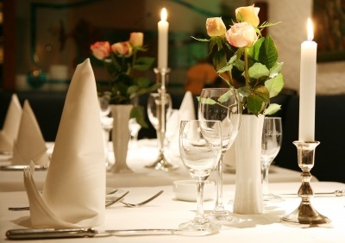
准备物品：蜡烛3~5支、背景音乐（声音不要太大）、鲜花装饰
Tips：
- 夏季食品应避免油腻和辛辣，多选用一些新鲜、清淡的材料。
- 准备的时候注意量入为出，不要造成浪费。
- 可以尝试一次生机素食。生机饮食的基本观念是——不吃人为破坏或污染的食物,譬如含农药、防腐剂、化学添加物、辐射等的食物;也要避免吃精致加工的食品。最好食用天然有机肥料栽种的天然植物性食物,尽量生吃新鲜洁净的蔬菜、水果、核仁、种子、海藻类等,并多吃各种五谷杂粮,配合各种天然的保健饮料。此外,要以少油、少盐、少糖的原则及少量多餐的方式来进食。

返回首页
手工推荐：废旧光盘制作烛台
用家家都有的废旧光盘，制作出独特的小烛台，给浪漫的烛光晚餐增添别样的色彩。
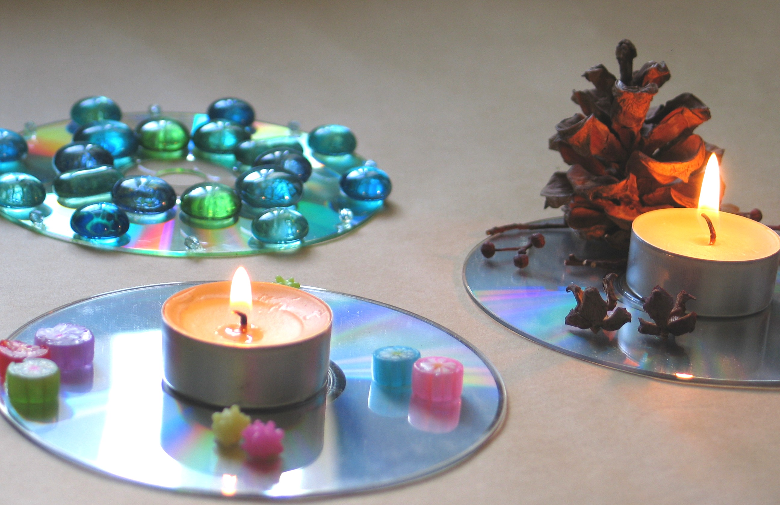

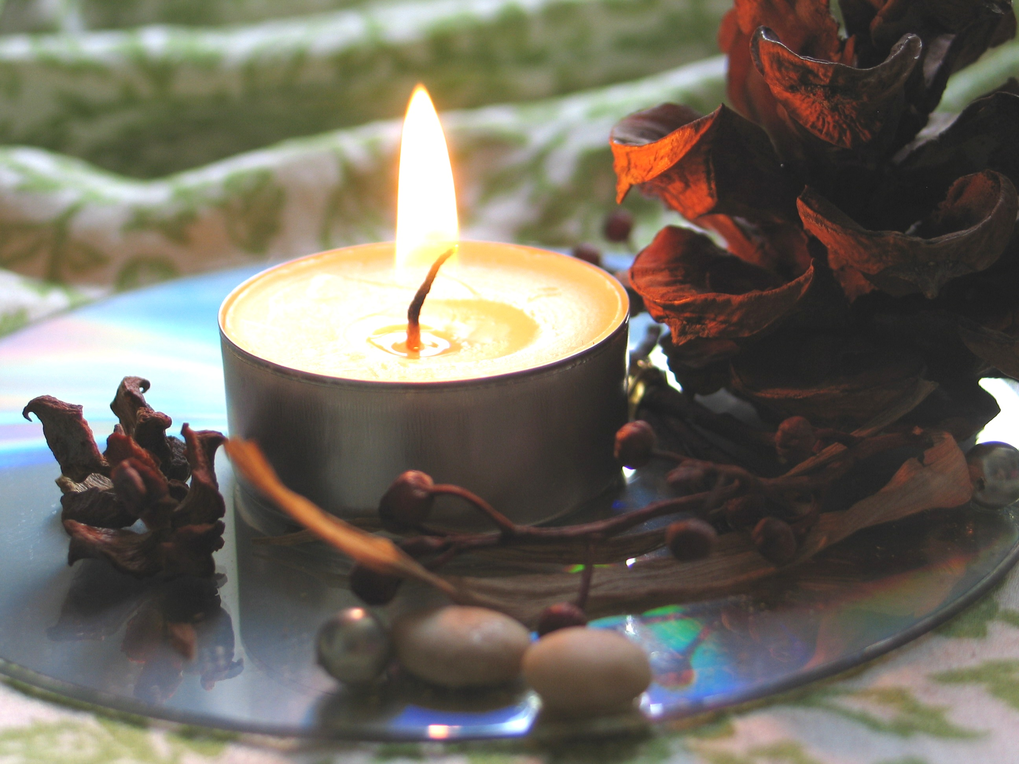

(以上图片引用自《自然之友通讯》www.fon.org.cn)
返回首页
黑夜故事会
家人围坐一起，来个返璞归真的故事会吧。我们可以事先准备几个主题，比如“夏夜”、“昆虫”、“星星”、“冒险”等等。形式也可以多种多样，可以朗诵诗歌、散文、小说，当然也可以讲述每个人搜集来的故事。注意每个人讲述的段落在5~10分钟比较合适。
（详细资料略）

暗夜冥想
现代生活的节奏越来越快，人们很少有机会来好好思考，甚至发呆也成了奢望。其实就算不能进入“冥想”的境界，偶尔安静地陷入沉思，也可以舒缓压力，缓解疲劳。
Tips：
- 选择一个安静的环境,双腿盘坐在地上。双手平放在膝上,手心向上,食指并拇指,缓缓闭上双眼.
- 闭目静思。所思所想应是往日的愉快事情，也可以是大自然美丽的风光、夏夜布满天空的繁星，或是湖中游弋的鸳鸯。这些安详的事物都能使神经得到放松。
- 保持15～20分钟
- 洗澡后进行效果更佳.

返回首页
黑甜一觉
自然不想让我们永享光明，所以在白天之外还给我们黑夜。白天的劳累之后，夜晚的睡眠显得弥足珍贵。但是现代都市中永不落幕的娱乐，电视和电脑上无休止的节目似乎越来越多地剥夺了睡眠的时间。不如遵从自然生物钟的召唤，尝试一次日落而息的时间表？

如何健康睡眠？
- 睡眠时间长短因人而异，一般学前儿童 12小时 ；小学生 10小时 ；中学生 9小时 ；大学生 8小时 ；成人 8小时；老人 6～7小时
- 保持卧室空气流通和适宜温度。 好的环境有助于快速入睡， 气温以18-20℃最佳，干燥天气地板应洒水。
- 坚持睡前的习惯性活动。睡前应进行你习惯的某些活动：喝药茶，喝牛奶，洗澡，写日记或听一会音乐。
- 晚上尽量少吃难消化、油腻或有刺激性的食物，睡前2小时不喝含酒精或咖啡因的饮料。
- 睡前不能进行剧烈运动，如你有傍晚或晚上锻炼的习惯要在睡前4小时进行。
- 不要带着问题上床，如果真有什么一时解决不了的问题，可用笔记下来，留第二天再想。
- 睡前不要用脑过度，苦思冥想会使大脑兴奋异常而难以安静。
- 睡前洗个热水脚，会使你感到更舒适并有利于身体保健。
- 睡前活动应与白天的主要活动相反，如体力劳动者 睡前应看点书报或听些音乐，脑力动者则可进行些轻微的体力活动如散步、做操等。

线索二：走到户外
返回首页
夏季到了，天黑得很晚，而傍晚没有了白天的炙烤和炎热，正是外出活动的好时候。和家人一起，到外面走走就会发现，自然夏夜原来如此精彩。

夏季植物
北方的夏季是各种植被生长最为旺盛的时候，即使在都市的社区，也会有很多植物的身影，静静地为我们提供阴凉，送去香气。何不趁着这个机会，去认识一下身边这些静默的朋友呢？
常见的植物一般可分为乔木、灌木、藤本、草本和湿地植物几种。乔木是指树身高大的树木，由根部发生独立的主干，树干和树冠有明显区分，如松树、玉兰、杨树、柳树等。灌木是没有明显主干的木本植物，植株一般比较矮小，从近地面的地方就开始丛生出横生的枝干。常见的灌木有黄杨、小檗、珍珠梅、黄刺玫、金银木、月季等。藤本植物是指不能直立、只能匍匐地面或依赖其它物支持向上攀升的植物。比如葡萄、金银花、凌霄、牵牛花、爬山虎等。草本植物大都具有柔软的草质茎，入秋后地面部分就会枯萎。常见的草本花卉很多，比如凤仙、紫茉莉、玉簪花。
（详细资料略）
欢迎联系自然之友植物组专家。联系人：宁荣菊 电话：65232040-811 电子邮件：ningrongju@fon.org.cn

夏季鸟类
夏季也是鸟类活跃的时期。除了城市常见的乌鸦喜鹊，很多夏候鸟都会在这个时候回到北方筑巢育雏，天空中不断出现它们忙碌的身影。下面有一些北京夏季常见的鸟类，可以给大家作为参考：灰喜鹊、红嘴蓝鹊、珠颈斑鸠、大斑啄木鸟、大嘴乌鸦、戴胜、杜鹃、四声杜鹃、家燕、楼燕、金腰燕等。
（详细资料略）

返回首页
夏季昆虫
夏夜降临的时候，也有很多小精灵开始忙碌了。它们有的飞来飞去，有的在草丛中唱歌，有的灵巧地穿过墙壁，还有的静静地等在墙角。稍微花些时间观察，蜻蜓、豆娘、蟋蟀、瓢虫、螳螂、金龟子…这些小朋友就在你身边哦！
（详细资料略）

听虫观萤
作者：自然之友 张巳瑛
夏日傍晚，
相约几个伙伴，
或带着孩子，
或结伴同行，
寻找虫鸣萤飞的童年。

曾几何，
几个小伙伴叼着高粱秆，
拎着穿成串的蚂蚱，
行走于乡间小路。
蟋蟀低吟；
螽斯鸣唱；
偶尔窜出一只鸟儿，
那惊慌的样子，
如我如它；
几只萤火虫飞过，
那点点闪烁，
让我们觉得再自然不过。

又几何时，
城市的灯光，
猛烈的音响，
污染的空气，
让听虫赏萤火虫也成为一种奢侈。

回到有虫儿鸣唱的地方，
回到能看到萤火虫飞过的地方，
找回我们的童年。
摘录自：Antelope.org.cn
返回首页
夏季星空
夏季的夜空特别热闹，但有时城市的灯光过于强烈，会挡住原本灿烂的星空。在一个晴朗的晚上，试着去辨认天上的星星吧？！
夏夜星空是指每年六至八月，晚上八时到第2天凌晨所见到的星空。夏夜星空最引人注意的是从东北到南方横跨天空的茫茫银河。如果你面向南方站好，然后向后躺下的话，你可以在天顶看到三颗亮星，形成一个直角三角形，这就是著名的夏夜大三角了。这3颗亮星即银河两岸的织女星（天琴座α星）、牛郎星（天鹰座α星）和银河之中的天津四（天鹅座α星）。夏季的银河极为壮美，但只能在没有灯光干扰的野外才能欣赏到。

夏夜认星歌

斗柄南指夏夜来
天蝎人马紧相挨
顺著银河向北看
天鹰天琴两边排
天鹅飞翔银河歪
牛郎织女色青白
心宿红心照南斗
夏夜星空记心怀
返回首页
夏季星空图
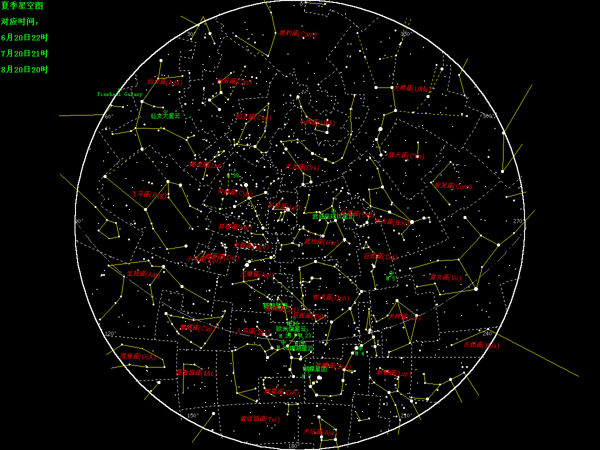
（以上资料来自互联网）
返回首页
 夏夜发现

来到户外，有这么多的植物、动物、昆虫，我们也可以进行很多有趣的活动。让我们认知自然，体验各种乐趣。

游戏创编：自然之友教育活动部 部分游戏改编自：《与孩子共享自然》

昆虫演奏会
夜晚昆虫的声音表演可以从仲夏延续到深秋。我们可以选择比较安静的户外角落，根据不同昆虫的声音来设计一些游戏，让大家了解不同昆虫的特点。这样即使我们看不见藏在草丛里的“演员”，也能依靠声音来辨别和熟悉。
（详细资料略）

夜行动物园
我们身边有很多小动物，比如灵巧的小燕子，蹦蹦跳跳的青蛙，横冲直撞的蝙蝠，慢悠悠的蜗牛，冷静的螳螂……它们中的很多都会在傍晚的时候出现，抓住机会好好观察它们的模样和姿态，做一个模仿游戏吧。
（详细资料略）

小易达的花
夏季的庭院里散落着各种花花草草的痕迹，它们悄悄地在我们身边开放着，夏天的夜晚另一种方法感受它们。
场地建议：周围一些植物（花或树）的地方。
物资准备：蒙眼布
活动过程：
- 将游戏者分成两队，形成两个对抗小组。如果是家庭参加的话，可以直接以家庭为单位来游戏。
- 小组成员为本小组起一个与自然有关的小组名，比如雄鹰队，岩石队……
- 游戏步骤：
- 一组成员为另一组成员戴上蒙眼布，带领他寻找到一朵花。
- 引导对方感受这朵花，发现这朵花与其它花的不同。
方法：用手去摸花瓣的感觉，感觉一下这朵花有几个瓣，花瓣的大小，花瓣的形状，花瓣是整齐的还是有些残缺，花茎是光滑还是带刺，去闻一下这朵花的气味，闻闻花留在手指上的气味。这朵花有多高，它还有什么特点？
- 引导你的朋友完成他的探索活动后，把他带回到游戏开始的地方
为了增强游戏趣味性，你可以带领你的朋友在场地中迂回，或者是给他设计一些眼前的假想物，让他迈过，或绕过。
- 当所有成员都回到游戏开始地点后，游戏主持人请蒙眼的人说说，自己刚才感受的花有什么样的不同之处。
- 在规定时间内，请刚才蒙眼的人在活动场地中找到刚才的那朵花。
- 两个小组交换后，进行下一轮。
- 能正确找到最多的小组，为胜利一方。
- 说明：
  - 如果这个游戏是在家庭中进行，则无胜负要求，开始由家长引领孩子进行观察，之后可以让孩子引领家长进行观察。
  - 活动中注意安全，如果花上面有刺，需要提醒对方在感受的时候注意。
返回首页
灿烂夜空
夏季是观星的好时机，如果时间充裕，可以到附近的郊外或光污染比较少的地方。如果外出不便，也可以在自家阳台、楼顶、小区视野开阔的地方。观星也不一定非要有专业的器材，找一份星座图，自己也可以完成对天空的学习。
观星活动准备：
1.固定星图或活动星图 熟悉星座的形象，对照它辨认星座。
2.星座观察练习器 用于熟悉星座的形象，制做方法是：找一些硬纸盒，在盒的一个侧壁上剪一个方形大孔，在对面的侧壁上钻一个小孔；在方孔上贴一张黑纸，参照星图中某个星座里主要亮星的相互位置、亮度，在黑纸的相应位置上扎一些大小不同的孔。把盒上贴黑纸的一边对着亮处，从小孔望去，就可以逼真地看到这个星座的形象。在不同纸盒的黑纸上仿照不同的星座扎孔，可以更方便地认识很多星座的形象。
3.手电筒 可用作“指星捧”，把电筒光射向要观察的星座，顺着电筒光望去，就能比较容易地找到所要观察的星座的方位。
4.观星筒 用硬纸做个喇叭形的筒，固定在支架上，把准备观察的一小部分天空围起来，这样就能尽快地掌握某星座所在的方位，避免其他星光的干扰。由于星座的位置是不断移动的，所以喇叭筒应该不断调整方向。
5.指南针 用于观察方位的变化。
6.钟表 用于定时观察和记录时间。
2009年是国际天文年，很多地方都可以支持各种天文活动。如果对观星活动感兴趣，也可以直接和北京天文馆联系。北京天文馆天文科普宣传车联系电话（010）51583317、（010）51583319。
（以上资料摘编自互联网）
返回首页
自然漫步
在户外漫步的时候，家长可以帮助孩子们简单地学习和记录身边的自然情况。准备一张纸，简单地画出小区或者庭院的分布。沿着道路记录下看到的植物，比如灌木、花朵等，还有动物，比如昆虫，鸟类，蝙蝠等。孩子可以画下花朵或植物的形状特征。如果你知道，也可以写下它们的名字。下面是一个样图。
物资准备：放大镜、尺子、小塑料袋（用来收集种子、花朵或叶子）
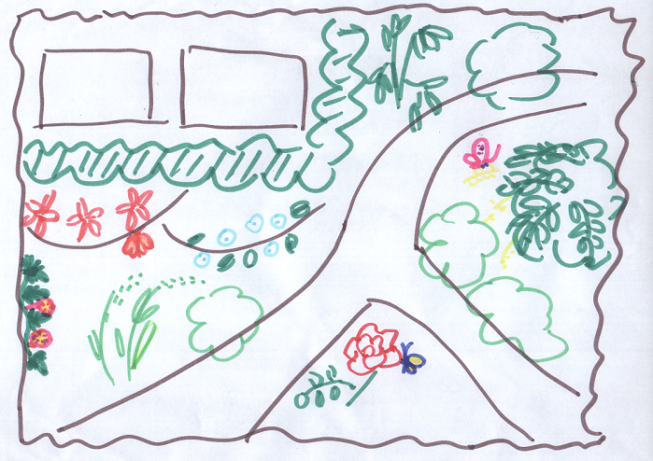
（绘画：自然之友 胡卉哲等）
线索三：呼朋引伴
返回首页
如果我们身边有很多喜欢自然夏夜的同伴，我们也可以共同组织一次社区的夏至关灯活动。在社区做活动需要更多时间和精力的准备，但是也能吸引更多人参与环保活动，用轻松有趣的方式推广和宣传我们的理念。

- 组织社区活动
我们需要提前和当地的管理部门做好沟通。如果在社区内，需要和物业、居委会打好招呼，请他们帮忙预留一个空地。如果在学校，可能要和老师与场地管理员事先知会。如果想在人流量大的开放空间，更需要和街道、城管等部门配合，做好详细的活动计划和安全预案。设计活动的时候，也需要考虑参与人数的预期，避免出现危险或造成对周围环境的破坏。
- 邀请商家参与
为了更好地配合社区的活动，我们也可以尝试邀请周围的商铺来共同参与，劝说商家在社区夏至关灯活动当晚能关上全部或部分营业场所的照明。
对商家的宣传和劝说，也是很好的社区活动的提前热身宣传，让周围更多人了解当天要开展的活动。邀请的时候，应注意不会影响正常商业场所的正常经营，比如关上招牌灯、部分霓虹灯，或把餐饮的桌椅移至室外以利用更多自然光。如果不能关灯整个晚上，就算推迟开灯1小时也很好。愿意配合的商家，可以送给他们活动海报或者一些宣传小礼物。
下面是一个志愿者劝说活动的步骤和准备，可以作为参考：
步骤 | 准备
自我介绍（开场白） | 活动介绍、宣传品等
说明夏至关灯的意义
介绍社区活动
希望店家配合的事项，如部分关灯，推迟开灯等
沟通与说服
填写「关灯同意书」  赠送海报或礼物 | 1.关灯同意书  2.访查统计表  3.贴纸和礼品
返回首页
- 志愿者培训
从组织活动，设计方案，到邀请商家参与,都需要志愿者团队的共同合作。我们的志愿者团队可以由几个核心活动者制定计划，再邀请更多的伙伴来加入。
制定计划的时候，可以按照活动日期来倒推，依据实际的精力和时间，来制定具体的工作内容。制定目标也不必求全求大，可以按照小区的实际情况来设计。
志愿者的分工也可以按照大家的兴趣和工作内容进行分配。尽量让每个人都找到自己感兴趣的部分，可以充分发挥各自的长项。

- 让更多人参与
除了设计轻松有趣的活动方案，事前让更多的社区居民了解和知晓也很重要。现在很多社区都有自己的网络论坛，在论坛上提前为活动预热会非常有效。如果是网络用户不多的社区，可以尝试提前张贴一些活动通知和海报。
自然之友免费提供夏至关灯活动海报的模版，供大家下载使用。
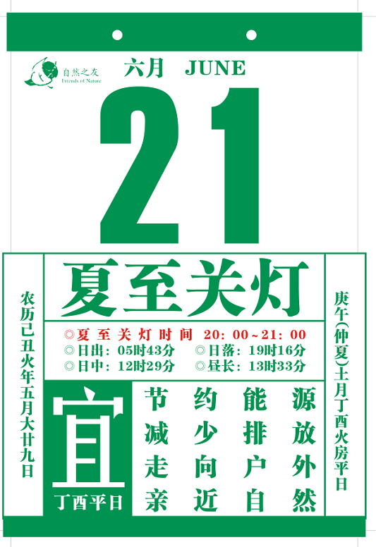
返回首页
 夏夜发现
根据社区的大小和人群，一次社区“夏至关灯”活动可以设计3至6个不同的活动，穿插安排在一起，就可以组合成一次高潮迭起的社区消夏夜。活动可以是平行的，也可以把一些表演类的活动统一放在开始。
夏夜游戏坊
跳房子、弹珠、丢手绢、抖空竹……重拾童年的游戏，为社区的孩子们准备一些简单的游戏道具，带着他们一起做游戏吧。这里有一些简单的游戏介绍，可以组合成一个简单快乐的夏夜游戏坊。
弹玻璃球
玩弹玻璃球的时候，一般都是五六个人凑在一起为一伙。玩的规则是，先在地上划出一条线，在离线四五米远的地方用玻璃球压出一个小坑。游戏开始前，每个人都是站在划出线的外面，依次向压出的小坑处撂玻璃球。参加玩的人全部扔完后，以球离小坑的距离决定玩的次序。离坑近的人第一个开始，以此类推。第一个玩的人，要先把球弹进小坑后，再用球击打别人的球。如击中，被击中的球就归他。之后，他再把球弹进小坑，弹进后，再击打其他的球。如果他没有把球弹进小坑，或弹进小坑后，没有击打到别人的球。他就暂时停止游戏，由排位第二的人开始玩。

跳房子
在平垣场地上画一个各种形状图形（如长方形、正方形、圆形、三角形等形状组成的物状图形），布沙袋一只。
跳“九格房”的时候，以3人游戏为宜，首先排定游戏顺序，游戏开始，先由第一人将布沙袋抛进第一格，用单脚跳进第二格……直至第九格，返回，在第二格处用手捡沙包，空过第一格，跳到起点。在整个过程中，没有在单格处落双脚，没有踩线，为过关。继续把沙包丢到第二格。沙包丢在哪个格，脚就越过哪个格子。
一人失败，换下一个人。在下一轮轮到时，从失误格开始继续往下跳。

丢手绢
大家围成一圈儿蹲下。一个人扮演老鹰，拿着手绢围着圈儿转啊转。趁人不注意把手绢丢在某人的身后，如果这个动作被这个人发现了，这个人就要捡起手绢去追老鹰。如果追到了，老鹰就罚出节目。如果没追到，老鹰蹲在空位上，拿手绢的人就是新老鹰，游戏重新开始。如果老鹰丢完手绢都跑了一圈了，这个人还没有发现，就将被罚出节目，原来的老鹰仍是老鹰。游戏重新开始。
抖空竹
在抖空竹之前，要做好热身运动，同时要掌握3个要领：一、对正——自己的身体始终对正空竹的一个端面；二、对齐——双手握竿，竿头要对齐，竿头应在一个立面上；三、右手用力——右手用力抖动，左手放松配合跟随。抖空竹时一定要注意安全，循序渐进。我们介绍两种简单的启动空竹的方法。
1、滚动提拉启动法
先将空竹一个端面(大哨孔的薄边在右)正对自己，放在右脚前，双手握竿，左手竿头高于右手竿头，把线绳垂直套在空竹轴上。启动时右手竿向左提拉，使空竹在地面上向左滚动，左手绳顺势下垂跟随。当空竹滚动有一定速度后，右手绳顺势将空竹提拉起来，以右手为主用力地不断提拉，左手为辅放松跟随配合，上下不断抖动，空竹即会旋转起来。
2、原地提拉启动法
先将空竹一个端面(大哨孔的薄边在右)正对自己，放在双脚正前方，双手握竿将绳线垂直地套在空竹轴上，左手竿头高于右手竿头。启动时，右手用力向上提使线绳充分与空竹轴摩擦，以带动空竹向左旋转，左手放松顺势下垂跟随配合。当左手竿送到底时，右手竿迅速下落，左手竿顺势配合抽回，这时线绳不应与轴产生大的摩擦力;当右手竿落到底时，再突然加力向上抖动，左手竿顺势下垂跟随，这样反复抖动，空竹即可旋转起来。
磕拐
流行于男孩之间的一种对抗性游戏。一般是两人对抗，也有多人一起玩的。游戏时，双方单脚落地蹦行，另一条腿折攀起来，用膝盖向对方进攻。进攻方法多种多样，可磕、压、顶、砸等。游戏规则为谁被对方磕倒或双脚着地即输。玩耍的时候要注意安全！

社区寻宝
小小社区，大有来头。事先准备一些纸条，写上社区内的不同地点，比如健身区的单杠，花坛里的棣棠花丛……把这些纸条分给不同的组，每组按照地点寻宝。每找到一个地点可以获得下一个地点的线索。看看哪组最先到达终点？

返回首页
自然讲堂

给社区的居民组织一次关于身边的环保讲座吧。内容可以是环境或者生态知识的介绍，也可以是身边的环保小常识，废旧物品的巧用，养花种草的窍门……主讲人可以是我们的家人、邻居、朋友，也可以邀请一些热心的专家。
自然之友多年来为各界关心环境变化，愿意了解周围环境议题的自然之“友”们设立“自然讲堂”。“自然讲堂”项目并不是简单的科普课程，而是在正确的自然科学知识基础上，提供轻松交流的环境,在学者与公众的互动中,使人们更加了解环境议题的内涵，知道如何在生活中做到保护环境，生活得更健康、更自然。如果想邀请自然讲堂，可以直接和自然之友联系，联系人宁荣菊 010-65232040转811，ningrongju@fon.org.cn。
自然讲堂讲座部分主题如下：
主题 | 主讲人
环境污染与人体健康系列 | 赵章元
环境戏剧工作坊 | 张巳瑛
春季观鸟 | 靳旭
环境污染与人体健康系列 | 赵章元
摄影知识讲座 | 吴颖
环境污染与人体健康系列 | 赵章元
户外摄影知识 | 吴颖
迁徙的鸟 | 靳旭

“不差电”音乐会
我们的社区内藏龙卧虎，找出一些喜欢音乐的朋友，一起来办一次不插电音乐会（尽量不用电的音乐会）吧？人声演唱，乐器演奏，打击乐器，甚至拍掌和跺脚，都可以成为表演的方式。
社区音乐会的方式和主题可以根据居民的特点和喜好，设计几种容易让大家参与的方式。比如老歌联唱、小朋友童谣联唱、饮料瓶打击乐合奏、社区音乐爱好者才艺表演等。
乐器表演可以选择一些轻便的，适于在社区广场表演的种类，比如吉他、手风琴、二胡、口琴、各种鼓等。
返回首页
黑光戏剧社
戏剧也可以很简单。用黄昏的落日作为背景，创造一个简单有趣的情节，演员就是我们熟悉的家人和邻居，用荧光颜料画个妆，准备好上场和观众见面了吗？
场地要求：社区100平方米左右的平地或貌似小剧场的小广场。因为是不插电表演，不宜场地过大。
前期准备：环保小剧本（最好由社区成员自编，也可选用现成的小环保剧）、演员、服装、道具（建议使用废旧物品制作）
现场要求：观众需保持安静
参与者：演员、观众
“黑光戏剧社”可作专场表演，也可作为社区夏至关灯活动的一部份。社区内的成人或青少年作为演员，经过简单或专业排练，在暮色中、月光下，社区小广场内，演员借助刷有荧光染料的服装、道具，就可以在无专业舞台灯光、麦克风的情况下，表演不插电的“黑光环保剧”。
（详细资料略）

手影戏
一盏灯，一面墙，就能吸引来孩子们的热情参与。点燃蜡烛或打开手电，对这一面墙照过去！在墙和光源之间，用你的双手按一定的构想不断地变化，它的影子就会随之变幻出许多生动逼真的图形。看谁演示得最好，图形最逼真。
（详细资料略）

返回首页
夏夜电影院
电影丰富了都市人的闲暇生活，周末走入影院看一场电影已经成为很多人休息时的首选。然而影院封闭的空间却让您远离了新鲜的空气，内置空调的寒风与自然风相比少了一份柔和。那就让我们组织一场“夏夜电影院”吧，让我们在夏夜的星空下享受电影为我们带来的奇妙感觉吧。

场地和设备要求：
投影屏幕或白墙（没有条件的可把白布挂在墙上）、投影仪、笔记本电脑、音箱、电影光盘、室外空地、小凳子或瑜伽垫（可由居民自带）。

“夏夜电影院”适合播放较温和的电影，播放过程不宜把音响声音调至过大，以免影响社区内其他居民的休息，所以最好选择有字幕的影片。建议影片的选择事前征求一下居民们的建议。可在社区显著位置张贴“夏夜电影院”的通知或将通知放在社区博客上，通知上可将几部比较不错的电影列举一下，由居民投票选择。根据社区多数居民的年龄分布，下面向大家推荐几部适合的影片。

适合青少年居民较多的社区电影 ：
1. 《功夫熊猫》
故事发生在很久以前的古代中国，而且要从一只喜欢滚来滚去、滚来滚去的大熊猫身上说起。话说熊猫阿宝是一家面条店的学徒，虽然笨手笨脚，也勉强算是谋到了一份职业，可是阿宝不做如是想，他天天百无禁忌地做着白日梦，梦想着自己有一天能够在功夫的世界里与明星级的大人物进行一场巅峰之战……

2. 《虫虫危机》
《虫虫危机》灵感取材自伊索寓言《蚂蚁与蚱蜢》的故事，讲述一段昆虫世界的冒险之旅。飞力是一名充满创意的小蚂蚁，为对付恶霸每年抢占蚂蚁族群的粮食，它毅然离开蚂蚁岛去寻找一批可以协助它对抗蚱蜢的勇士虫。阴错阳差之下，它带回七只失业的马戏团表演虫回来。蚂蚁们得知救兵并非真的是战士后非常惊慌和愤怒，勒令飞力永远离开蚂蚁岛。转眼又到了蚱蜢来抢粮食的日子，飞力是否能够坚持信念，为自己和蚂蚁岛赢回自由和尊严？

3. 《狐狸与孩子》
《狐狸与孩子》讲述了一个柔和的秋天早上，女孩发现了一只狐狸的踪影，并深深被它神秘的魅力慑住，完全忘记恐惧，好奇地尾随着它，藉着狐狸的引领，展开一次又一次的历险，她发现了从未看过的自然景观，踏足一片片隐秘的国度，彼此间更孕育出一段奇妙的友情。女孩得到狐狸的信任，她希望狐狸成为她的玩伴，有一次她还带狐狸到她的家去，怎料却发生悲剧……然后，她才明白到，天生天养的狐狸，是属于大自然的……

4. 《宝葫芦的秘密》
《宝葫芦的秘密》是根据著名儿童文学家张天翼的同名童话作品改编而成的，是当代中国童话的优秀作品。故事讲述了祖国的花朵王葆想通过宝葫芦轻松地实现目的，但他发现这个不劳而获的东西给自己幼小的心灵带来了沉重的负担，最终他告别了宝葫芦，依靠自己的努力来换取进步

5. 《导盲犬小Q》
影片透过小Q与不同的主人的真挚的情感，让人有一种久违的感动，尤其在这个物欲横流的社会，这种感觉更加难能可贵。影片虽然高举感情牌，但并非苦着脸一味哄人洒泪，其中穿插了许多让人莞尔一笑的细节。渡边的固执和要面子都被善意的拿来制造笑料，而他的儿子和小Q的几次接触都显得童趣盎然 。尤其是一人一狗，戴上古代武士的发套，煮酒论英雄，令人忍俊不禁。从某种程度上说，小Q的成功，是让我们品尝到了久违的爱与忠诚！

适合中青年居民较多的社区电影：
1. 《求求你表扬我》
老实的杨红旗来到报社要求在报纸上表扬自己，理由是他救下了一个险遭坏人强暴的女大学生。而被救的女孩欧阳花却矢口否认了此事。记者古国歌在调查中发现杨红旗的父亲是一个把荣誉视为生命的老人，他唯一的愿望就是在自己仅有的两个月生命中，能看到儿子得一次表扬。面对着老人的信念，儿子的承诺，女孩子的前途和清白；面对着意想不到的结果和事实真相，古国歌丧失了判断……

2. 《天狗》
凌晨，一场血案发生在山林——护林员李天狗开枪打死了孔家三兄弟。李天狗是个战斗英雄，在战场上打残了一条腿，复员后被分配到偏远的国有林场当护林员。被他枪杀的孔家三兄弟则是当地名声显赫的权势人物，被称为“三条龙”。公安老王进驻村庄调查案情。令人难以置信的是，李天狗是在身受重创生命垂危的情况下，用一杆老枪完成了精准的射击。而这起血案背后，更有一个惊心动魄、感天动地的故事……

3. 《梅兰芳》
梅兰芳人生的第一个竞争对手就是和梅家有三代情义的老艺人“十三燕”。梅兰芳的出现，动摇了十三燕的地位。不顾众人的反对，梅兰芳改演时装新戏，结果大获成功。梅兰芳渐入中年，有了妻子福芝芳（陈红饰）和可爱的孩子们，他的事业如日中天。1929年，他接到了赴美国演出的邀请。在京剧舞台上专门扮演男人的女艺人孟小冬（章子怡饰）第一次见到梅兰芳就看到了他眼中的忧郁，而她开阔爽朗的性格感染了梅兰芳。

4. 《人生遥控器》
迈克尔·纽曼(亚当·桑德勒 饰)是一位建筑师，有一位漂亮的老婆唐娜(凯特·贝金塞尔 饰)和两个可爱的孩子。迈克尔像美国众多的中产阶层一样，事业有成、家庭美满。但最大的问题是他们为了事业忙忙碌碌而忽略了家庭，很少能有时间陪邦妻子和孩子，享受不到真正的天伦之乐。迈克尔偶然得到一个万能遥控器。有了这台神奇的遥控器，迈克尔的生活似乎变得惬意且自如。可是，好景不长……

适合中老年居民较多的社区电影：
1.《归心似箭》
描写东北抗联某部连长魏德胜，在负伤与部队失去联系后，经历了各种困苦以及妥善处理革命与爱情关系后，回归部队的故事。

2.《庐山恋》
影片描写了一个侨居美国的国民党将军的女儿在粉碎四人帮前后再次到庐山旅游，与我党高级将领的儿子从相识到爱慕。几经周折，终成良缘的爱情故事。并通过他们俩家的欢聚，反映了中华民族团结起来，为实现四化而奋斗的强烈愿望。

3. 《马路天使》
闹的街道上走过来一支迎亲队伍。乐队的吹鼓手小陈，一边与报贩老王、歌女小红打着招呼，一边心不在焉地吹着号，结果总是离队，屡现窘态。在马路上谋生的又一天生活结束了。小陈吹着号，领着老王、理发师、失业者、小贩这几个"有难同当、有福同享"的把兄弟组成的"雄赳赳"的队列，回到了太平里低矮的小阁楼。他们的住处正好与小红的住处对窗而临。这时，一束镜子的反光从对面打了过来。小陈见暗号，知道小红也回家了，便走到窗口向她变起魔术来……

4. 《遥远的爱》
大学教授肖元熙主张妇女解放，并决定把女佣余珍改造成理想的爱人。余珍在肖思想熏陶下，很快摆脱了封建习惯，成为现代新妇女。后来她有了对社会的认识和独立思考能力，参加了爱国运动。由于父兄的遇难，使她毅然投身抗战救护工作。肖元熙竭力把妻子关在家中，但妻子精神上已不属于他了。“八一三”抗战到来，肖去汉口做动员民众工作，余珍在流亡中，痛失爱子，更把她解放到广大的争自由战争中去了。夫妻再度相聚时，两人已格格不入，一个怀念舒坦的过去，一个憧憬未来，要求工作。终于妻子又投入抗战的怀抱中。肖教授一反过去反导女妇解放的论调，主张把妇女关入家门。敌人迫近，落魄流亡的肖教授由战地工作队护送过封锁线，意外地与妻子重逢，但她已完全是另一个新人，教授只能目送她奔向遥远的、广大的前程。

返回首页
自然之友和“夏至关灯”

自然之友（www.fon.org.cn）成立于1994年，是在民政部最早注册的民间环保组织。历经十余年的发展，自然之“友”们一直致力于环境教育和自然保护的工作，希望建立和传播具有中国特色的绿色文化，促进可持续发展事业。
“夏至关灯”活动最早源于北美，近年来在日本、台湾、香港等地的环保组织推动下，蔚然成风，“关灯黑流”屡屡给夏夜的城市带来清凉。自然之友于2007年开始组织了中国大陆第一个“夏至关灯”活动。夏至关灯强调的是“体验自然夏夜”，在昼长夜短的夏季，呼吁大家在傍晚走出家门，体验自然夏夜，与自然亲近，与邻居重建新的社区邻里关系，尽量推迟开灯一小时，为夏天的节能和电荒做出居民的贡献，为减少夏季夜晚的光污染做出贡献。
2009年，自然之友在前两年社区活动的经验基础上整理了一份《自然夏夜指南》，任何有兴趣参与夏至关灯活动的人都可以免费下载使用。希望本指南能激发您更多的灵感和行动！
更多关于以往夏至关灯活动的纪录，可以登录自然之友网站夏至关灯专题。
http://www.fon.org.cn/channal.php?cid=940

在此，我们竭诚欢迎任何组织、团体、媒体、企业等成为我们夏至关灯的合作伙伴。您只需要：
- 认同节能减排，夏至关灯的理念；
- 愿意在自然之友夏至关灯的网页上加入贵单位的名称或logo；
- 在网页、网站或其它传播手段中转发“夏至关灯，自然夏夜”的活动和信息；
- 在2009年6月至8月期间，以任何形式响应夏季关灯活动。

自然之友将在活动专题网页中显示合作伙伴的名称并致谢。
2009年的夏夜，我们等着您！

欢迎与我们联系：
联系人：
苏慧
电话：010-65232040-816
电子邮件： suhui@fon.org.cn

